1. Wasn’t mongodb schemaless and forces no schemas?
2. It is.
3. 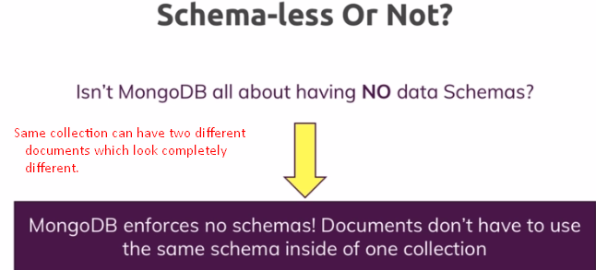
4. 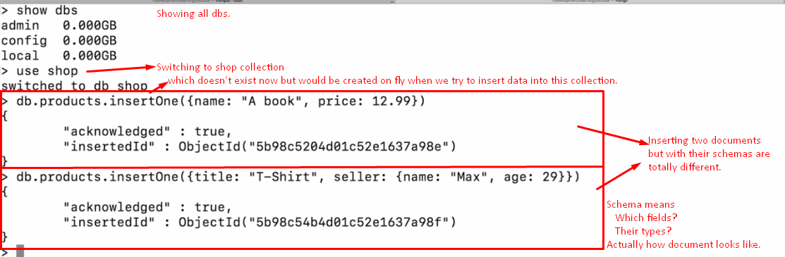
5. 